Kako pružiti prvu pomoć
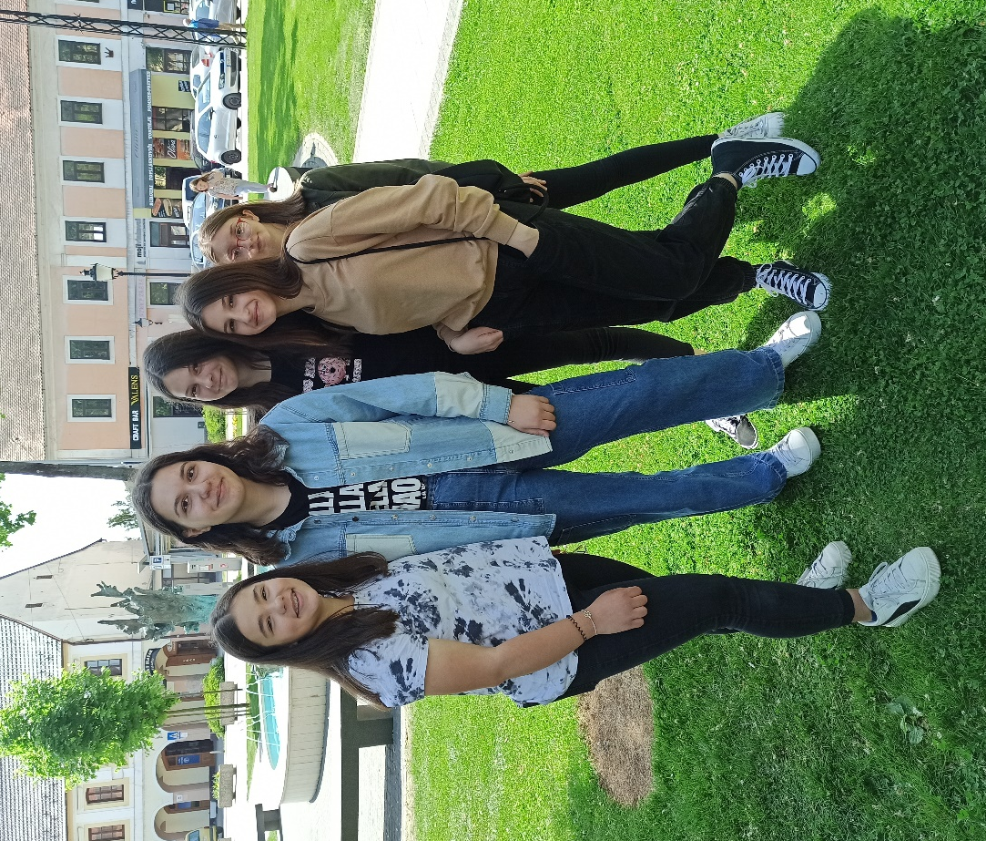

U Tjednu Crvenog križa 09. svibnja 2022. članice grupe „ Prva pomoć“ iz naše škole I.Pracaić, L.Škrlec, P.Puklin, P.Kramar, D.Dadić zajedno sa mentoricom Snježanom Crčić održale su u Vinkovcima na trgu Bana Josipa Šokčevića pokaznu vježbu iz prve pomoći za mještane Vinkovaca.

Svakodnevno se događaju ozlijede. U većini slučajeva tada nam prvu pomoć može pružiti osoba koja je pored nas. Stoga je pružanje prve pomoći presudno u spašavanju ljudskog života. Prva pomoć je početna skrb nestručnjaka o ozlijeđenoj osobi i pruža se stradalima do dolaska medicinskog osoblja ili odlaska u ambulantu.
Naše učenice demonstrirale su kako postupiti kod: velikog krvarenja podlaktice, zbrinjavanje manjih ozljeda na ruci, ogrebotine, prijeloma ključne kosti.
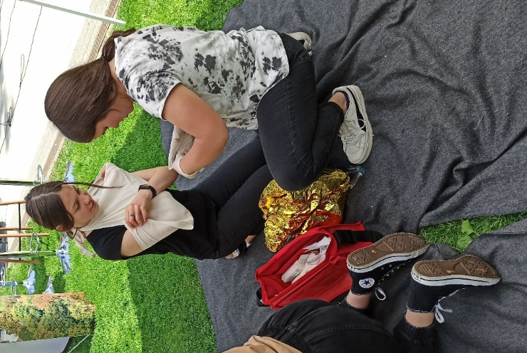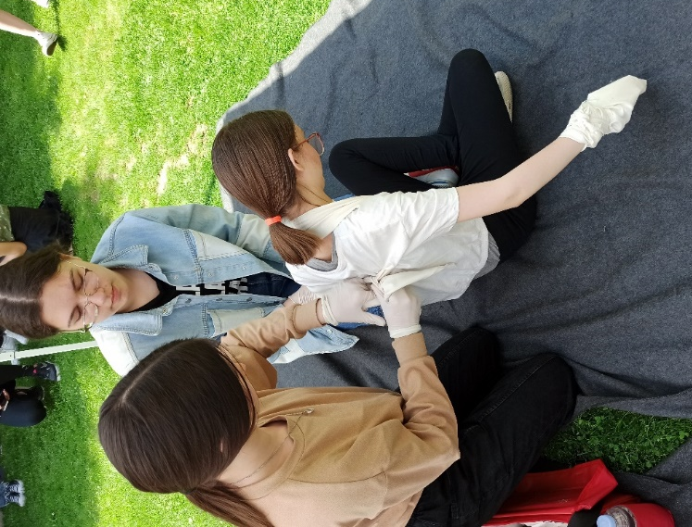
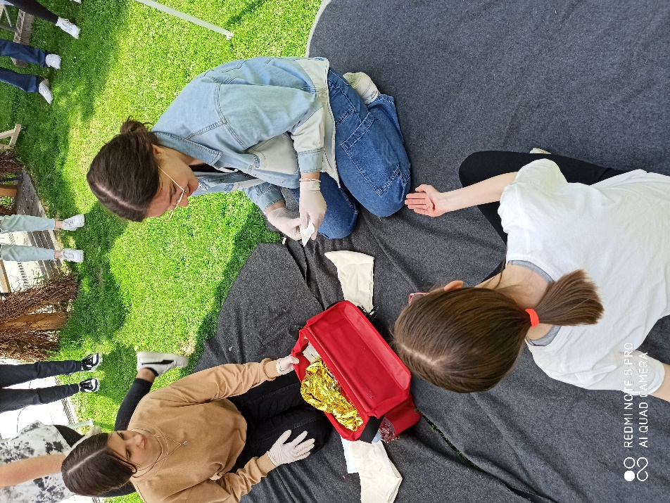

Materijal za pružanje prve pomoći na radilištu i prikaz ozljeda pripremio je Crveni križ Vinkovci.

